2013-11-09

## 東大阪市「第3回まちづくり意見交換会」がC地域 中鴻池リージョンセンターにて行われました

朝夕と冷え込みが厳しくなってきた11月、C地域の第三回まちづくり意見交換会が開催されました。老人会の会長や自治会の女性部長など地域活動に参加されている方々のほか、友人に誘われた方やHPを見た方など、初参加の人たちも加わって徐々に地域の人々の興味の輪が広がっているようです。今日は約40名の方々で、ワークショップを行いました。

今回は「住環境」「文化・芸術・地域資源」「子育て・教育」などのテーマがテーブルごとに用意され、それぞれ自分が活動している分野や、興味のあるジャンルのテーブルに別れます。始める前から各テーブルで和気あいあいと意見が交わされていたり、スタッフと前回の内容について話していたりと、かなり盛り上がっているようです。

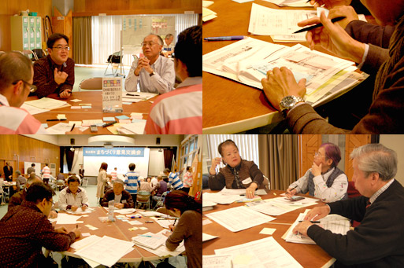

前回と同じようにブルーとピンクの付箋を使い、地域の課題と魅力を抽出し、より深く掘り下げていきます。さらに今回は、課題を解決する一つの案として、企業や団体と協働することが提示されました。具体的にどんな協働先や解決策が出てくるのでしょうか？

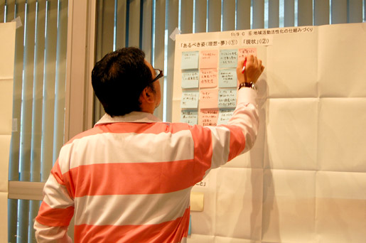

C地域では近年、人口が大幅に増加していることから、子どもたちの数も増えています。そのため、前回の意見交換会でも、地域の安全面や教育、子育ての面で多くの課題が挙がっていました。 一人親の就労支援や親子の関係を作るためのイベント事業など、地域ごとに多くの活動や取り組みは行われていますが、それでも新たな課題が浮かび上がってきます。  
「幼少期からの教育を見直さなければならない」「昔に比べて、顔を見ないコミュニケーションが増えている」「スマートフォンやインターネットなどのツールの使い方、ルール作りが各家庭で必要」など、次々と挙がってきた課題に対し、解決策を考えます。  
その結果、「子育て支援を行っているNPOなどの団体と協力して、子どもが人間関係を構築する場を作る」「教育委員会と親や地域が直接対話できる場所を設け、現場の声を届ける」などが挙げられました。

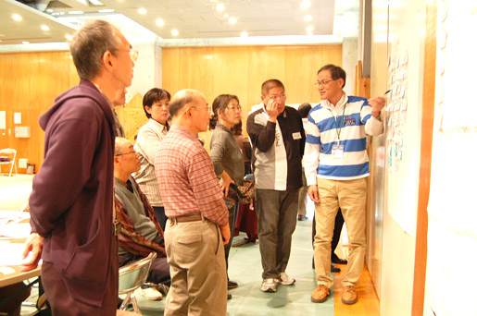

「文化・芸術・地域資源」のテーブルでは、歌声コーラスというサークルを立ち上げた女性は、各施設の使用料について言及。色々なサークルやグループが地域活動を行う上で、使用料の負担が大きな障害になっているとのことでした。また、今年7回目を迎えるジャズイベント、鴻池ジャズストリートが開かれる「鴻池新田会所」は、この地域の歴史的建造物のひとつであり、国の重要文化財にも指定されています。こちらの施設についても、会場設営が大変であることや、内部の修理が必要な現状が伝えられました。

その後に議論を重ね、「地域への周知活動を行い、住民に興味を持ってもらう」「企業をスポンサーにつけて資金集めをしたり、大学と協力をして、文化財から文化を発信していきたい」という解決策が挙げられます。 各テーブルで同様の議論が交わされ、多くの案が出されました。次回は、この解決策をより具体的にしていく予定です。